“Año de la Unidad la Paz y el Desarrollo "

INFORME N° 007– 2023- GOB.REG-HVCA-GRDS/DRE.H-UGEL-H/AGP.
A LA : Lic. BEATRIZ QUISPE HUAMAN.
Jefe del área de AGP
UGEL-HUAYTARÁ

DE : Lic. RUTH M. LOVERA ALEJOS
Especialista de Educación

ASUNTO : Remito Informe de visita al anexo de Las Mercedes

REREFENCIA : RVM N°042-2022-MINEDU
RVM N°067-2022-MINEDU

FECHA : 24 de marzo del 2023
………………………………………………………………………………………………………………
Tengo el agrado de dirigirme a usted, para hacerle llegar el cordial saludo y en cumplimiento a la referencia se cumple con enviar el informe de visita al anexo de las Mercedes, distrito de Córdova, provincia de Huaytará, región Huancavelica en la cual se detalla.
I. ANTECEDENTES:
1.1 Acta de visita al centro poblado de las Mercedes

II. ANÁLISIS:
  - Que, habiendo recibido llamadas telefónicas y la visita de los comuneros y padre de familia del centro poblado de las Mercedes en las instalaciones de la coordinación de Córdova, solicitando mi presencia en dicho lugar con la finalidad de constatar la necesidad de reaperturar el funcionamiento de la institución educativa o el funcionamiento por reubicación de otra I.E.
  - Mi persona realizo la visita al centro poblado el día jueves 16 de marzo del presente año a horas 8:00 am; iniciando la reunión a las 8:30 am con la presencia del agente municipal del lugar señora Deysa Junes Clemente, el representante de APAFA señor Leoncio Morales Velarde y comuneros en general; donde el presidente de APAFA da la bienvenida a la especialista agradeciendo la predisposición manifiestan que en el lugar cuentan con cuatro niños en edad escolar siendo necesario que en dicho lugar se reaperture el funcionamiento de la Institución Educativa para el presente año, manifestando también que durante el año 2022 dichos niños fueron matriculados en la I.E del anexo de San Juan de Pacomarca, funcionando de manera interna en el centro poblado de las Mercedes
  - Que, habiendo escuchado a los presentes mi persona hace la sugerencia de trasladar los estudiantes a otra Institución Educativa más cercana y buscar estudiantes al menos unos 15 estudiantes para que la UGEL pueda dar trámite a la reapertura.
  - Que, también se recaba la información que para que los niños puedan acceder al servicio educativo tendrían que caminar más de 2 horas de camino, ya que sus domicilios están alejados del centro poblado.
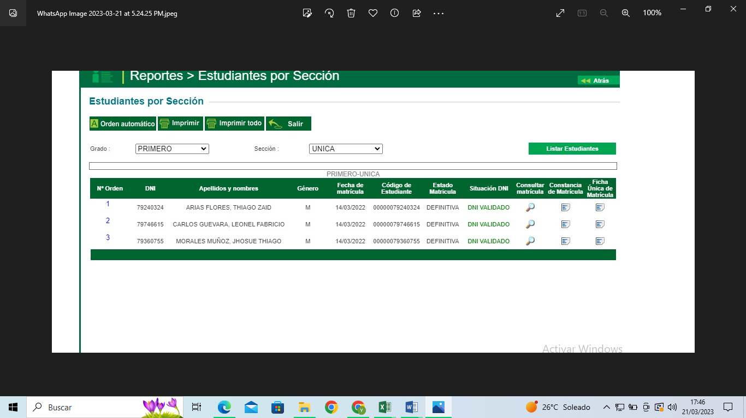

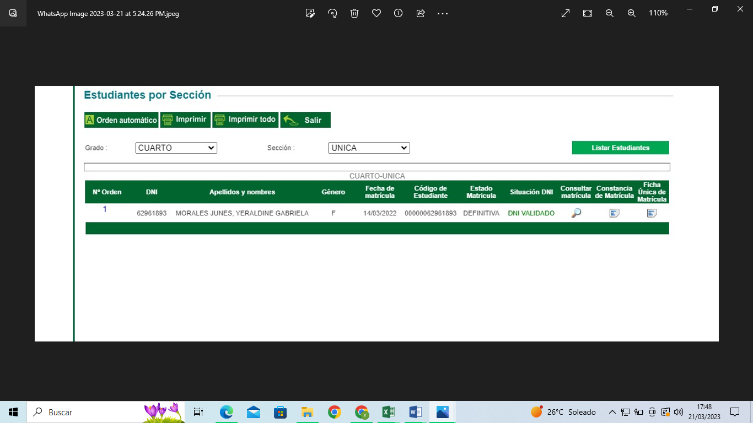

  - Que, realizando la consulta y las indagaciones se hace la sugerencia a realizar las acciones pertinentes según la Resolución Ministerial N°570- MINEDU “ Norma que regula la creación de Instituciones Educativas Públicas de la Educación Básica y otros actos de administración interna que organizan su funcionamiento”; en donde el numeral 6.2.13 enciso b indica cuando el traslado abarca el cierre de uno o más establecimientos educativos de la I.E que son reemplazados temporalmente por uno o más establecimiento educativos distintos, en la cual procedería una reubicación de la I.E N° 36555 de San Juan de Pacomarca al anexo de las Mercedes mediante acto resolutivo.
  - Que, mi persona cumple en elevar el informe respectivo para su conocimiento y derivación a dirección y jefes de las áreas correspondientes de la UGEL Huaytará a fin de tomar las acciones pertinentes de acuerdo a normas a fin de que dichos estudiantes no se perjudiquen y sean atendidos.

III. CONCLUSIÓN:
  - Se cumple con enviar el informe, correspondiente a fin de que los responsables de la UGEL tomen las acciones pertinentes de forma inmediata a fin de dar solución a la situación actual de los estudiantes.
  - Se adjunta acta de visita al centro poblado de Las Mercedes.

IV. SUGERENCIAS:
4.1 Derivar el informe a la dirección y jefatura de las áreas correspondientes, para atender la necesidad de atención educativas de la comunidad de Las Mercedes, del Distrito de Córdova.

Atentamente,


BQHDP/J-AGP
RMLA/EE
CC/Arch.
ANEXOS
ACTA DE ACUERDOS CON LOS COMUNEROS DEL CENTRO POBLADO DE LAS MERCEDES DEL DISTRITO DE CORDOVA.
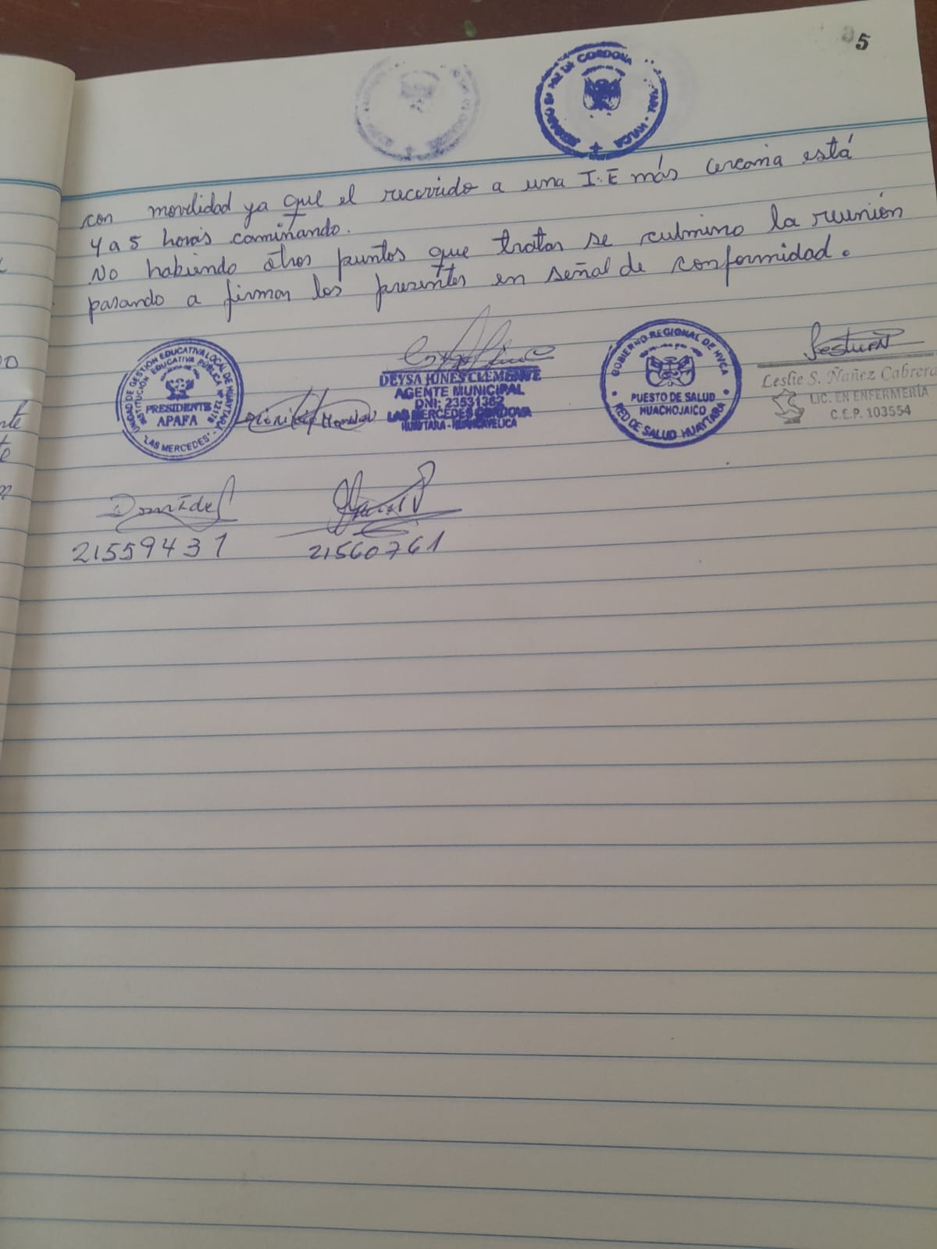
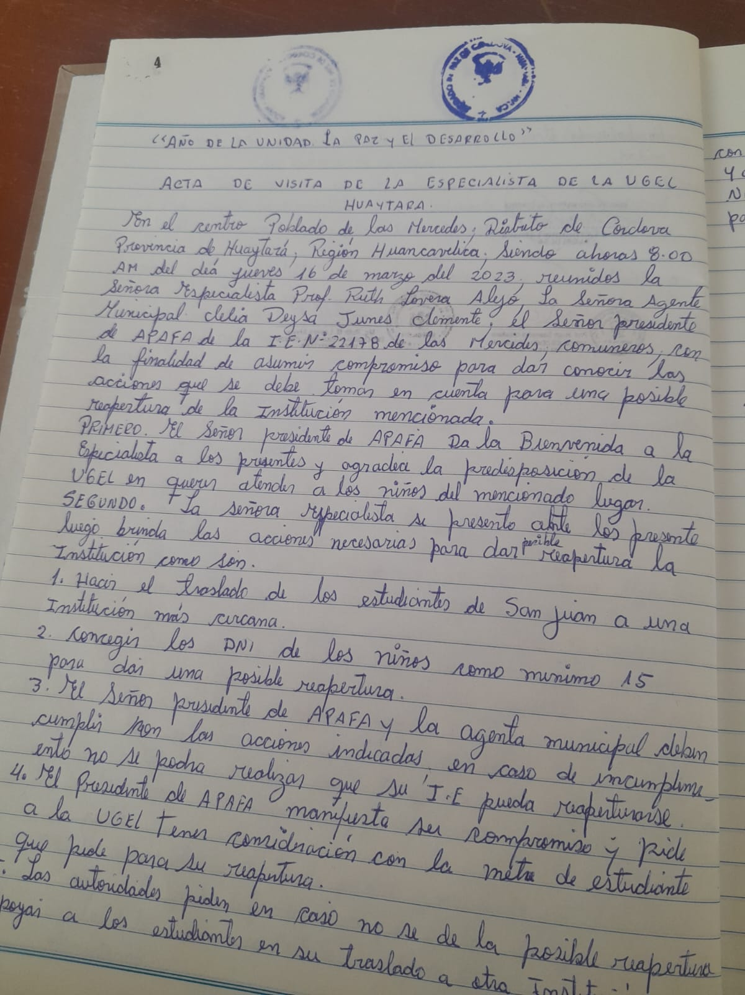

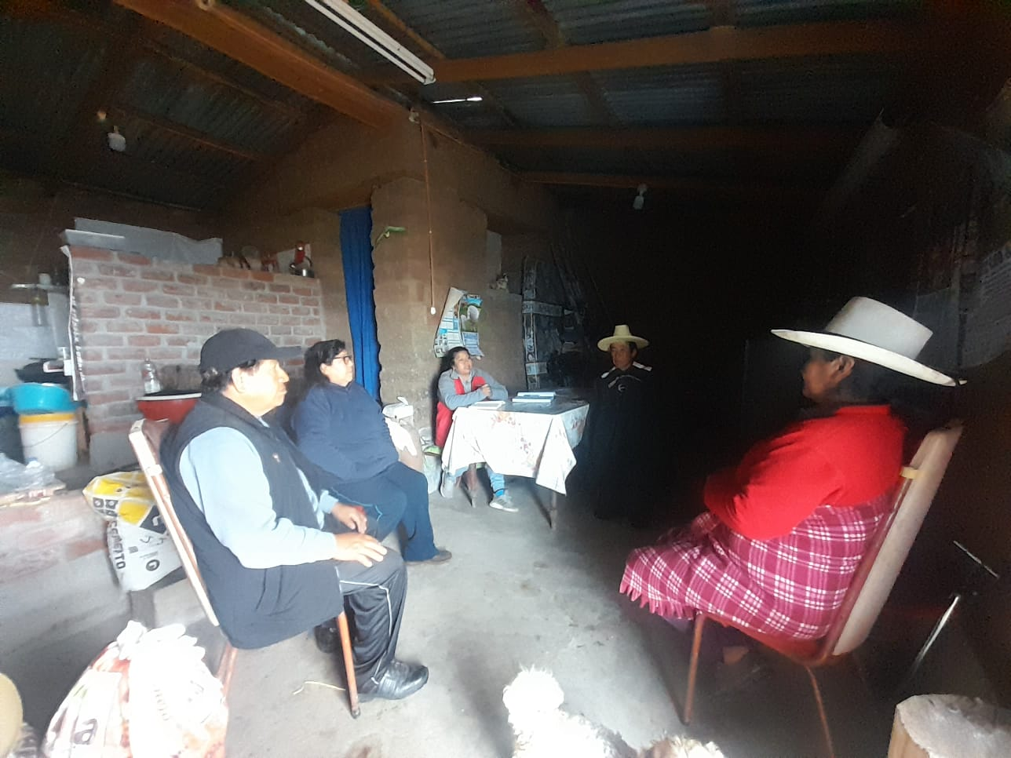
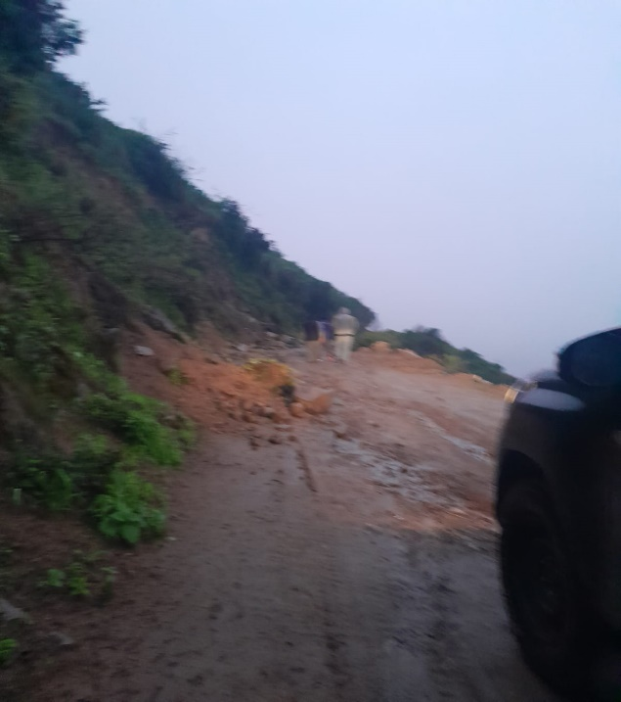
PANEL FOTOGRAFICO DE LA REUNIÓN CON LOS COMUNEROS DEL CENTRO POBLADO DE LAS MERCEDES
